Poranek
Schemat nr D - ćwiczenia poranne

Zajęcie I – AKTYWNOŚĆ MATEMATYCZNA

„Segregujemy śmieci”- doskonalenie umiejętności liczenia w zakresie 5 i więcej, porównywania zbiorów oraz stosowania liczebników głównych i porządkowych

1. Przed dzieckiem leżą różne pojemniki, nakrętki, butelki plastikowe, kartony, woreczki foliowe, torebki papierowe, gazety, papier, rolki od papieru toaletowego, słoiczki szklane – potrzebne będą do liczenia.
Uwaga: Proszę przygotować więcej niż 10 sztuk, kartki lub coś w tych kolorach odpowiadające kolorystyce pojemników – żółta, zielona, niebieska.
Proszę poprosić dziecko aby przeliczyło pojemniki zamieszczone poniżej.

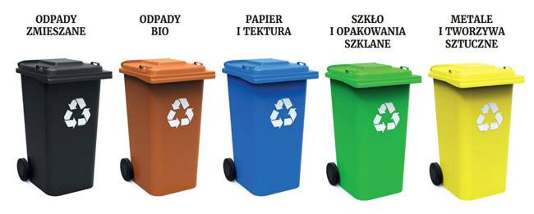

Proszę porozmawiać z dzieckiem, czy wie co oznaczają kolory pojemników (jeżeli nie proszę przeczytać i pokazać pojemnik na obrazku).
Proszę, aby dziecko 4-latek - wybrało 5 przedmiotów zgromadzonych przed nim, 10 przedmiotów – 5-6 latek. Proszę rozłożyć na dywanie/stole kolorowe kartki – to będą pojemniki. Zadaniem dziecka jest ułożenie przedmiotów na odpowiednich kolorach kartki. Kiedy to wykona, niech przeliczy przedmioty na każdej kartce. Oceni ich liczebność – gdzie jest najwięcej, gdzie mniej, a gdzie tyle samo. Dziecko przeliczając przedmioty na kartce - bierze do ręki pojedynczy przedmiot i liczy odkładając go obok.
Prosimy dziecko, aby na kartkach ułożyły przedmioty w jednym rzędzie. Zadaniem dziecka jest przeliczenie przedmiotów liczebnikami głównymi i porządkowymi.
UWAGA: Staramy się tak pokierować dzieckiem, aby na kartkach było nie mniej niż 5 lub 10 przedmiotów.

2. Poniżej znajduje się obrazek, na który są zgromadzone różne odpady. Zadaniem dziecka jest posegregowanie zgromadzonych przedmiotów wg 1). koloru, 2). wielkości,
3) przeznaczenia. Za każdym razem kiedy dziecko wykona zadanie, poproście, aby przeliczyło elementy. Dla ułatwienia można pokazać to w realu (posłużą te przygotowane wcześniej do zajęć).



3. W trakcie krótkiego odpoczynku posłuchajcie wspólnie piosenki ekologicznej - „Świat w naszych rękach” . Zachęcam do wspólnego pląsu przy muzyce, można też robić ćwiczenia gimnastyczne.
https://www.youtube.com/watch?v=pRNtFXew_VE

4. Poniżej podaję kilka przykładów ćwiczeń utrwalających sprawne liczenie. Życzę dobrej zabawy przy liczeniu.
Proszę przygotować planszę do wykonania tego zadania lub wydrukować. Zadaniem dziecka jest dorysować w pustych polach, tyle elementów, ile brakuje: młodsze dzieci – do 5, starsze do 10.
Dla dzieci 4 – letnich (5 elementów). Proszę dorysować brakujące kubeczki, aby w rzędzie poziomym było ich 5.




Dla dzieci 5-6 letnich (10 elementów). Proszę dorysować brakujące buteleczki, aby w rzędzie poziomym było ich 10.

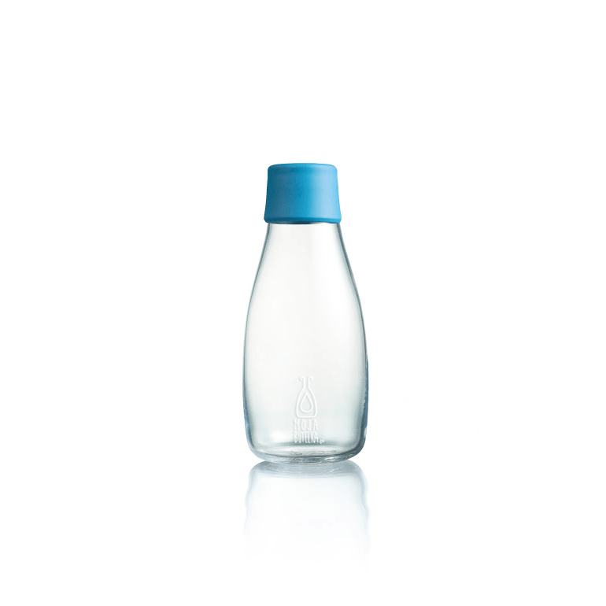 | 
 |  | 
 | 

5. Posłuchaj proszę piosenki o liczeniu. Pamiętasz! Uczyliśmy się jej w przedszkolu.

Piosenka „Jeden, dwa i trzy”
https://www.youtube.com/watch?v=Qxaf_udSzng
Zajęcie II – AKTYWNOŚĆ TECHNICZNA

„Ekologiczna zabawka” – wykonanie pracy przestrzennej z wykorzystaniem surowców wtórnych.
Propozycje dla chłopców.

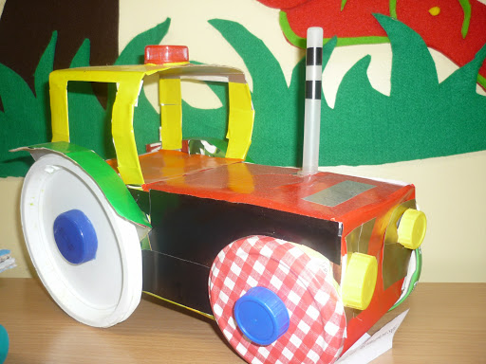

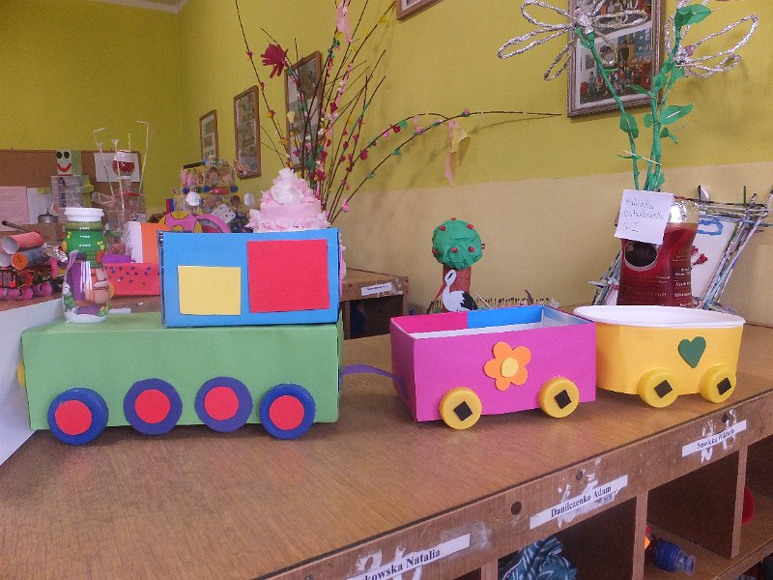
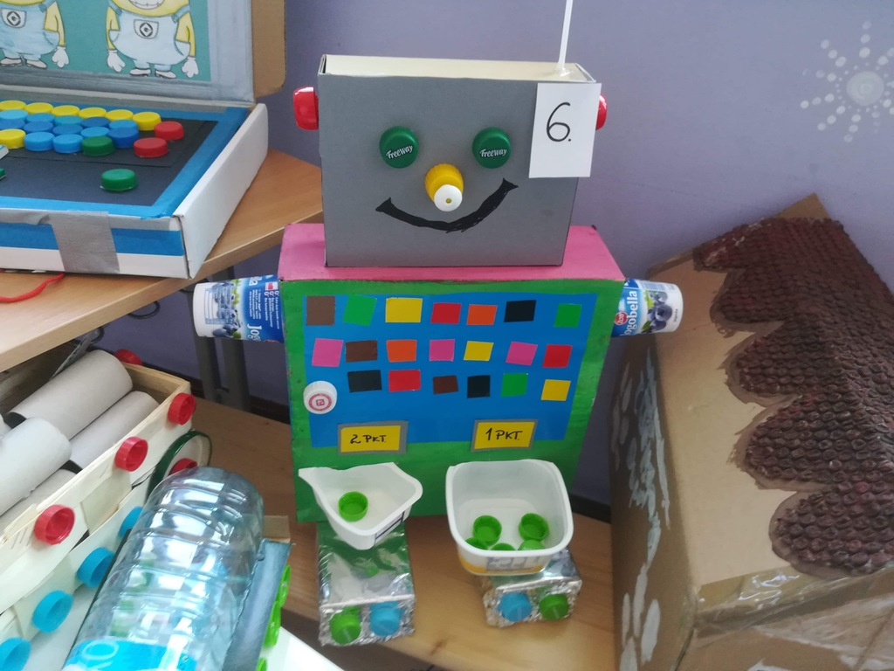

Propozycje dla dziewczynek.

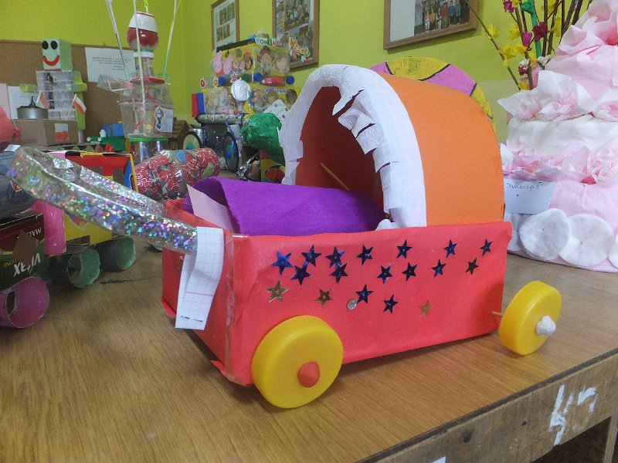

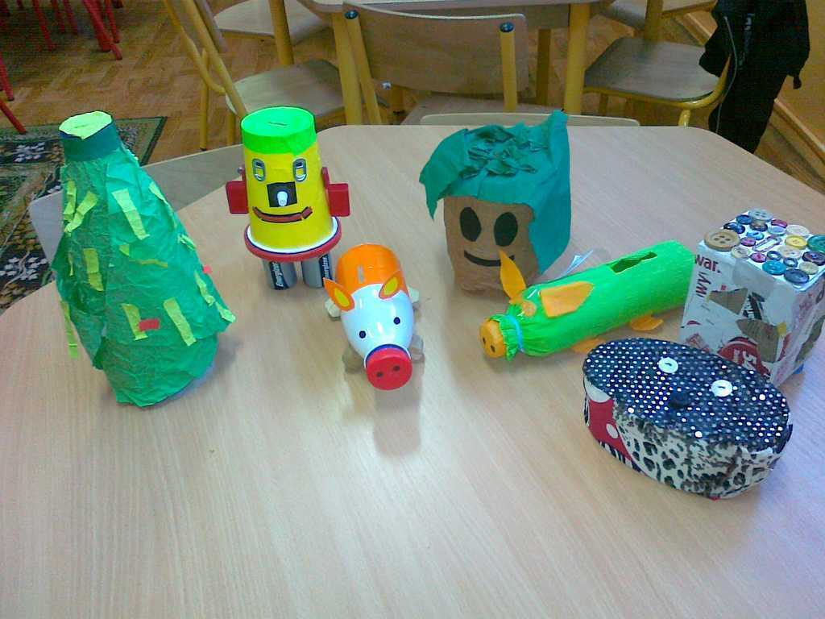

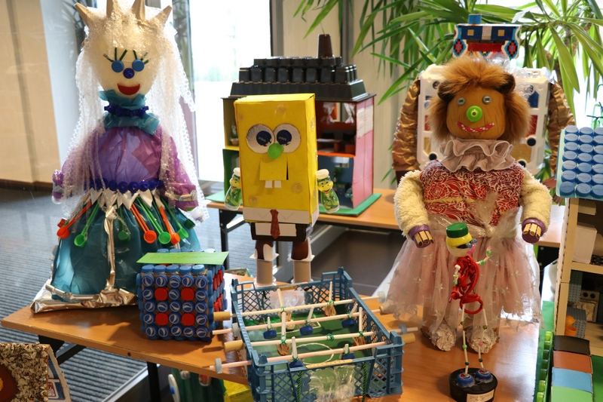

A może Ty chcesz zrobić zabawkę dla swojej siostry, brata, koleżanki czy kolegi, za którym bardzo tęsknisz. Pomyśl!
Myślę, że Twoja praca będzie wspaniała. Musisz tylko dobrze zaplanować swoją pracę. W tym pomogą Ci Twoi rodzice. Bądź ostrożny/a podczas korzystania z nożyczek. A najważniejsze po skończonej pracy posprzątaj! Do dzieła! Powodzenia!

